INDICAÇÃO Nº 016/2024

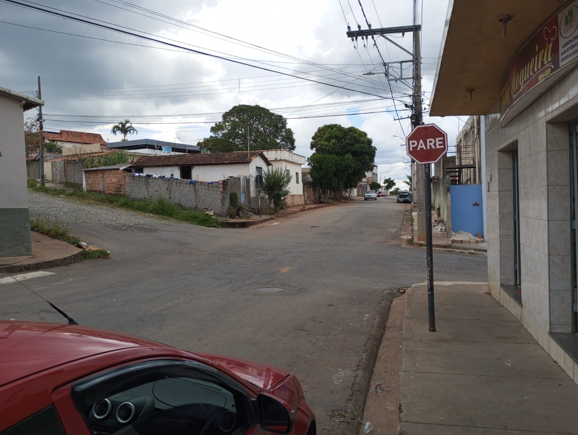
O Vereador que o presente assina, no uso de sua função administrativa auxiliar, consoante lhe faculta o artigo 178 do Regimento Interno desta Câmara Municipal (Resolução N. 04, de 12 de setembro de 2018); vem indicar ao Sr. Prefeito Municipal que intervenha junta a Superintendência de Trânsito, para que seja feito um estudo de pintura com faixa de pedestres e placas de sinalização nas esquinas entre a Rua Firmino Lopes Câmara e Rua 3 de outubro, bairro Centro, próximo ao Varejão Rodrigão e Igreja Evangélica Manancial, conforme foto em anexo.
A solicitação se deve a pedidos de moradores e pessoas que passam pelo local, uma vez que os veículos têm imprimido altas velocidades na localidade e não respeita os pedestres, causando preocupação, bem como evitaria possíveis atropelamentos.
Certo de sua colaboração e pronto atendimento, desde já agradeço e aproveito para ressaltar elevado protesto de estima e consideração.
Atenciosamente,
Carmo do Cajuru, 14 de fevereiro de 2024.

Sérgio Alves Quirino

Vereador

